简号 J1⑧202：迁陵（正背习字）

来源出处
里耶古城一号井第八层出土，原整理号 8-202。
释文、注释：《里耶秦简牍校释》第一卷，第 112 页。
图版、单字字形：秦簡字形庫（www.kaom.net）《里耶1》。

图片
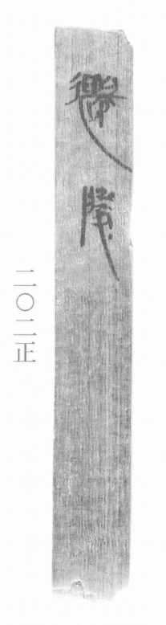
图1 里耶秦简 8-202正 正面实物照片。出处：秦簡字形庫（www.kaom.net）《里耶1》图版。
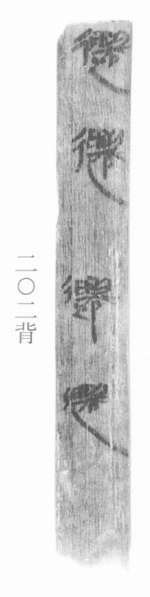
图2 8-202背 背面。出处同图1。
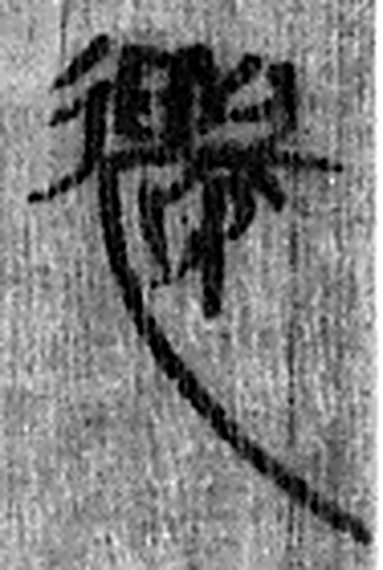 遷 登也。从辵𠨧聲。（《说文解字》卷二·辵部）
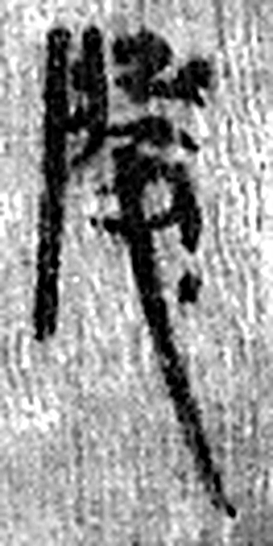 陵 大𨸏也。从𨸏夌聲。（《说文解字》卷十四·𨸏部）
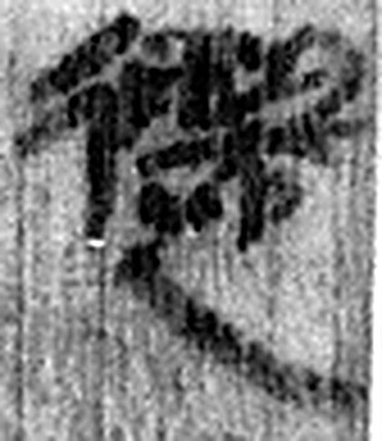 遷 登也。从辵𠨧聲。（《说文解字》卷二·辵部）
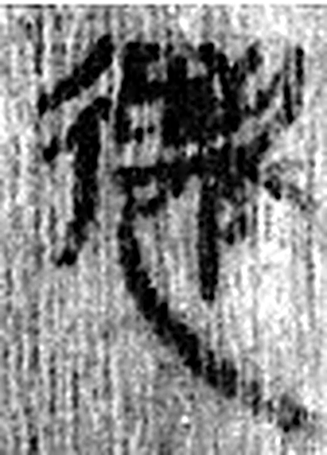 遷 登也。从辵𠨧聲。（《说文解字》卷二·辵部）
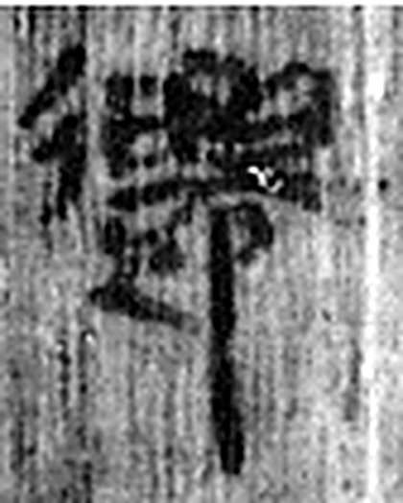 遷 登也。从辵𠨧聲。（《说文解字》卷二·辵部）
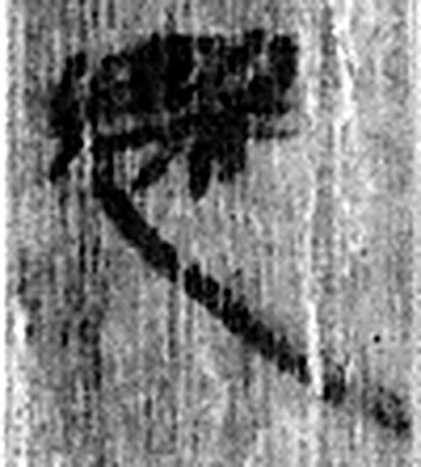 遷 登也。从辵𠨧聲。（《说文解字》卷二·辵部）
图3 8-202 逐字字形与本义（共 6 字，按原简文字序）。字形出处：秦簡字形庫（www.kaom.net）《里耶1》；本义出处：《说文解字》大徐本。

释文
迁陵〼8-202
迁迁迁迁^{［1］}〼8-202背

文字
以下照录《里耶秦简牍校释》第一卷注文。
[1] 背面习字简。

书法
正面两字，字形窄长，笔画匀细；背面同字连写四处，笔画比正面随意（据图1、图2）。

简牍形制
窄长简，正背两面有字（据图1、图2）。

书写方式
正面单行竖写，背面把同一个字连写四遍（据图1、图2、据释文）。

美育价值
《校释》指出背面是习字简，同一个『迁』字在一行里写了四遍（据释文、《校释》注［1］）。

